Vadym Semkovych

296669

10.06.2020

Sprawozdanie 14

Generowanie ciągu liczb pseudolosowych o rozkładzie jednorodnym w kuli 3D

1. **Wstęp teoretyczny**

**Generatory liniowe.**

Generatory liniowe tworzą ciąg liczb według schematu:

$$X_{n+1}=\left({a_{1}X}_{n}+{a_{2}X}_{n-1}+…+{a_{k}X}_{n-k+1}+c\right) mod m (1)$$

gdzie: $a_{1},a_{2},…,a_{k},m,c$– parametry generatora(ustalone liczby).

**Generator multiplikatywny.**

Generatorem multiplikatywnym nazywa się generator liniowy dla $c=0:$

$$X_{i+1}={aX}_{i-1} mod m (2)$$

$$k_{i}=\left\lfloor \frac{{aX}_{i-1}}{m}\right\rfloor , i ≥1$$

$$X_{1}={aX}_{0}- mk_{1}$$

$$X_{2}={a^{2}X}_{0}- mk_{2}- amk_{1}$$

$$X_{3}={a^{3}X}_{0}- mk_{3}-amk_{2}-a^{2}mk_{1}$$

$$⋯$$

$$X_{n}={a^{n}X}_{0}- m\left(k_{n}+ak_{n-1}+…+a^{n-1}k_{1}\right) (3)$$

Ostatnie równanie można zapisać w postaci:

$$X_{n}={a^{n}X}_{0} mod m (4)$$

Skąd wynika, że wybór $X_{0}$ determinuje wszystkie liczby w generowanym ciągu (a i m są ustalone) – uzyskany ciąg liczb jest deterministyczny.

**Metoda Boxa-Mullera –** metoda generowania liczb losowych o rozkładzie normalnym, na podstawie dwóch wartości zmiennej o rozkładzie jednorodnym na przedziale $(0,1).$

Niech $U_{1}$ oraz $U_{2}$ będą niezależnymi zmiennymi losowymi o rozkładzie jednorodnym na (0,1). Niech zmienne $r,θ$ dane w odpowiednim układzie współrzędnych biegunowych spełniają:

$$r^{2}=-2lnU_{1}$$

$$θ=2πU_{2} (5)$$

Wówczas $r,θ$ są niezależne.  Połóżmy:

$$x=rcosθ=\sqrt{-2lnU_{1}}cos⁡(2πU_{2})$$

$$y=rsinθ=\sqrt{-2lnU_{1}}\sin\left(2πU_{2}\right) (6)$$

Wówczas zmienne losowe $\{\backslash displaystyle Z_\{1\},Z_\{2\}\}x, y$  są niezależne i o rozkładzie normalnym z odchyleniem standardowym 1.

1. **Problem**

Pierwsze co trzeba było zrobić to wylosować $N = 2000$ liczb pseudolosowych z generatora multiplikatywnego (2) które należało unormować:

$$x_{i}= \frac{X_{i}}{m+1.0} (7)$$

Dla dwóch pierwszych przypadków przyjęliśmy następujące parametry:

$U_{1}\left(0,1\right):a=17, m=2^{13}-1, X_{0}=10$

$U_{2}\left(0,1\right):a=85, m=2^{13}-1, X_{0}=10$

W trzecim przypadku korzystaliśmy z generatora multiplikatywnego, który miał wzór:

$$X_{i}=\left(1176∙X_{i-1}+1476∙X_{i-2}+1776∙X_{i-3}\right) mod {(2}^{35}-5) (8)$$

gdzie parametry startowe są równe: $X_{0}=X_{-1}=X_{-2}=10$.

Wyniki działania trzech generatorów zapisaliśmy do pliku.

Kolejnym zadaniem było wykonanie rozkładu jednorodnego w kuli 3D: $K^{3}(0,1)$. Najpierw generowaliśmy cztery liczby losowe $u_{1},u_{2},u_{3},u_{4}$ za pomocą generatora numer 3 (8). Następnie za pomocą metody Boxa-Mullera utworzyliśmy $N=2000$ trzywymiarowych wektorów ($\vec{r_{i}}=[x_{i},y_{i},z_{i}]$) o rozkładzie normalnym. Współrzędne wektorów są dane następującymi wzorami:

$$x_{i}= \sqrt{-2ln{(1-u}_{1})}cos(2πu_{2})$$

$$y_{i}= \sqrt{-2ln{(1-u}_{1})}sin(2πu_{2})$$

$$x_{i}= \sqrt{-2ln{(1-u}_{3})}cos⁡(2πu_{4})$$

Następnie trzeba było znormalizować współrzędne dzieląc każdą z nich przez długość wektora:

$${\left\|\vec{r_{i}}\right\|}_{2}= \sqrt{{x_{i}}^{2}+{y_{i}}^{2}+{z_{i}}^{2} } (9)$$

Dalej chcemy aby punkty wektora $\vec{r_{i}}$ były rozłożone równomiernie w kuli. Aby tego dokonać losujemy kolejną liczbę $u_{5}$ z generatora numer 3 (8) i liczymy liczbę $s_{i}$ według poniższego wzoru:

$$s_{i}={(u_{5})}^{\frac{1}{d}}, d=3$$

Następnie mnożymy każdą współrzędną wektora przez $s_{i}$.

Ostatnie co trzeba było zrobić to sprawdzić czy rozkład punktów w kuli jest jednorodny tj. czy gęstość losowanych punktów jest stała w obszarze kuli. W tym celu podzieliliśmy promień kuli na $K=10$ podprzedziałów o równej długości, a następnie dla każdego punktu określiliśmy jego przynależność do konkretnego przedziału:

$$∆=\frac{1}{K}$$

$$j=\left(int\right)\frac{{\left\|\vec{r_{i}}\right\|}_{2}}{∆}, j=0,1,…K-1$$

Indeks *j* mówi nam w którym podprzedziale znajduje się dany punkt. Dalej liczymy gęstość ($g_{j}$) jako ilość liczb wpadających do danego przedziału podzieloną przez jego objętość:

$$R_{j}=∆∙(j+1)$$

$$R_{j-1}=∆∙j$$

$$V_{j}=\frac{4}{3}π{R_{j}}^{3}$$

$$V_{j-1}=\frac{4}{3}π{R_{j-1}}^{3}$$

$$g_{j}=\frac{n_{j}}{V_{j}-V_{j-1}}$$

Obliczenia wykonaliśmy kolejno dla N = $2000, {10}^{4}, {10}^{7}.$ Wyniki działania zapisaliśmy do pliku.

1. **Wnioski**

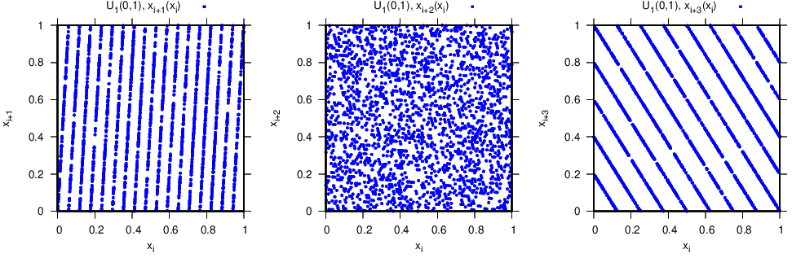

*Rysunek 1: Zależność par kolejnych liczb pseudolosowych dla rozkładu jednorodnego $U_{1}(0,1)$*

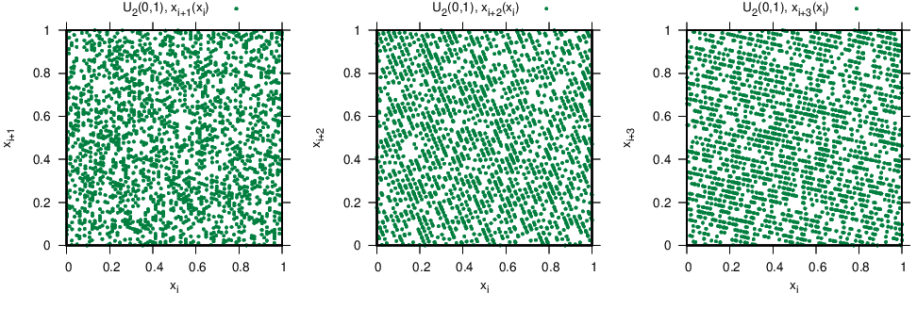

*Rysunek 2: Zależność par kolejnych liczb pseudolosowych dla rozkładu jednorodnego $U_{2}(0,1)$*

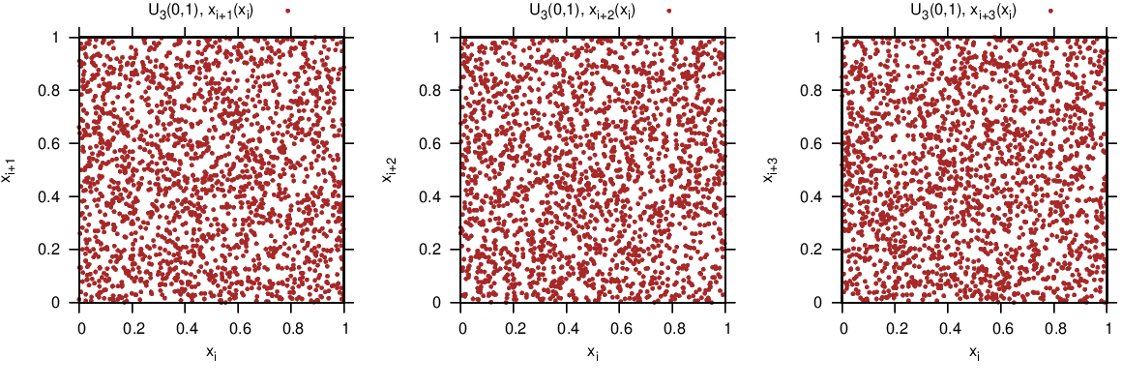

*Rysunek 3: Zależność par kolejnych liczb pseudolosowych dla rozkładu jednorodnego $U_{3}(0,1)$*

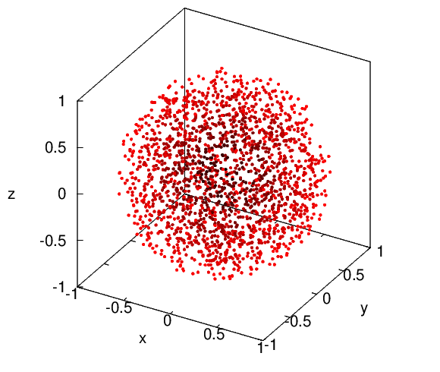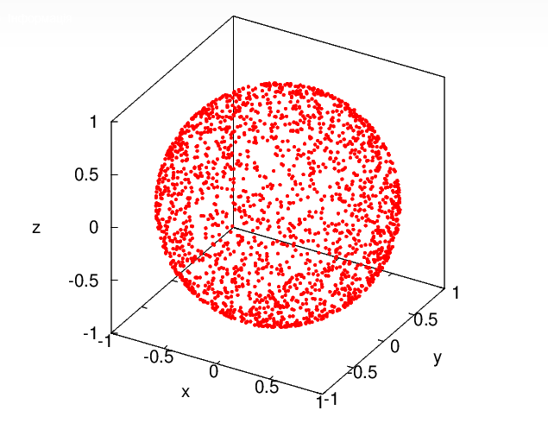

1. (b)

*Rysunek 4: Rozkład wylosowanych punktów w trzech wymiarach dla (b) kuli o promieniu 1 oraz (a) sfery wokół niej.*

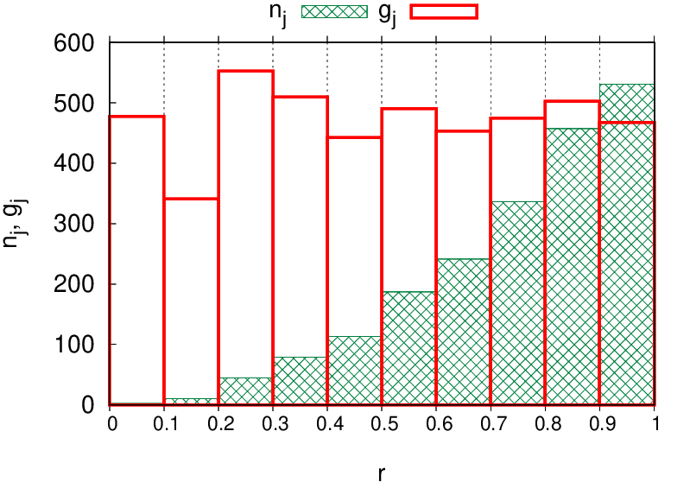

*Rysunek 5. Histogram dla rozkładu jednorodnego w trójwymiarowej kuli $K^{3}(0,1)$. $(N=2000)$ $n_{j}-$ liczba wylosowanych punktów znajdujących się w j-tym podzbiorze, $g_{j}-$ gęstość wylosowanych punktów*

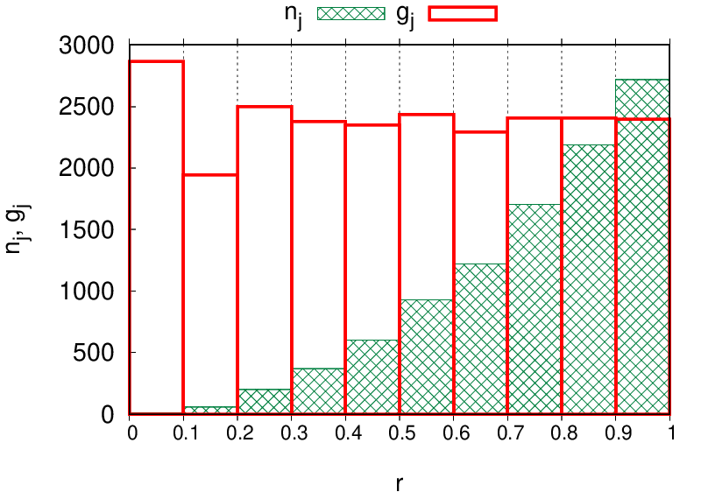

*Rysunek 6. Histogram dla rozkładu jednorodnego w trójwymiarowej kuli $K^{3}(0,1)$* . $(N={10}^{4})$

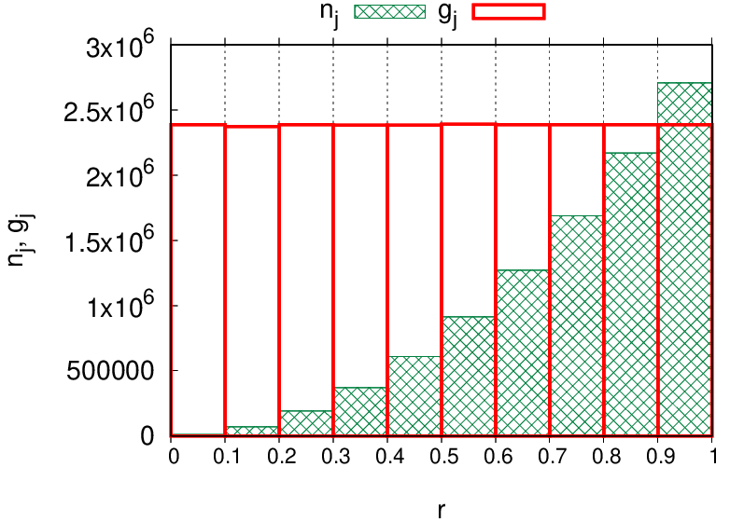

*Rysunek 7. Histogram dla rozkładu jednorodnego w trójwymiarowej kuli $K^{3}(0,1)$* . $(N={10}^{7})$

1. **Wnioski**

Na rysunkach (1,2) widzimy że generatory $U_{1},U_{2}$ wylosowali liczby pseudolosowe, ale małe parametry *a* oraz *m* spowodowali dość silną korelację elementów oraz okresowość otrzymanych ciągów. Na rysunku (3) widzimy że pomiędzy elementami wylosowanymi generatorem $U_{3}$ nie ma dużej zależności, co świadczy o tym, że spośród trzech generatorów, $U_{3}$ jest najlepszy. Na rysunku (4a) możemy zaobserwować to, że za pomocą metody Boxa-Mullera udało się nam wygenerować wektory o rozkładzie normalnym, ponieważ punkty są rozłożone na obwodzie sfery. Na rysunku (4b) punkty są rozmieszczone równomiernie wewnątrz kuli(im ciemniejszy kolor punktu, tym bliżej do centrum kuli). Na histogramach (rysunki 5-7) można zauważyć że jeśli próbek (N) jest mało, to rozkład gęstości jest mocno niestabilny.